**Universidad Mariano Gálvez de Guatemala**

**Facultad de Ingeniería, Matemáticas y Ciencias Físicas**

**Plan Diario Matutino**



**INFORME DE BENCHMARKING**

**SISTEMA SCM**

Guatemala, junio 2017

**Universidad Mariano Gálvez de Guatemala**

**Facultad de Ingeniería, Matemáticas y Ciencias Físicas**

**Plan Diario Matutino**



**INFORME DE BENCHMARKING**

**SISTEMA SCM**

**PRESENTADO POR GRUPO UNO:**

**Pamela Jacqueline Selman David**

**José Andrés Chajón Cueto**

**Dennys Iván Choy Patzán**

**Josué Enrique Zeceña González**

Como parte del:

**PROYECTO SISTEMA SCM**

Requerimiento del:

**SEMINARIO DE ANÁLISIS Y DISEÑO DE SISTEMAS**

Guatemala, junio 2017

# Contenido

INTRODUCCIÓN 4

MÓDULO DE COMPRAS 5

MÓDULO DE INVENTARIOS 6

SAP MM - MIGO 6

SAP MM – MIRO 7

SAP MM – Solped 8

MÓDULO DE AUDITORÍA 12

ASPEL SAE 6.0 12

Proceso de Inventario Físico 12

AUDITOOL 15

Procedimientos para auditar la toma física de inventarios de acuerdo con las NIA 15

Normativa Internacional de Auditoría (NIA) 17

MÒDULO DE TRANSPORTES 17

INFOR 17

LOGILITY PLANNING OPTIMIZED 17

REFERENCIAS BIBLIOGRÁFICAS 19

# INTRODUCCIÓN

Para poder llevar a cabo un proyecto de desarrollo de software completo, eficiente y de calidad, se realizó un proceso de benchmarking para estudiar algunas opciones de software y los procedimientos contables que se deben cumplir relacionados al área de auditoría de inventarios. A continuación, se describe los programas y contenidos que fueron evaluados:

# MÓDULO DE COMPRAS

Módulo de Compras desarrollado en una empresa de seguridad, estudiando el proceso de compras, cuentas por pagar, ingreso de inventarios y reporterías.

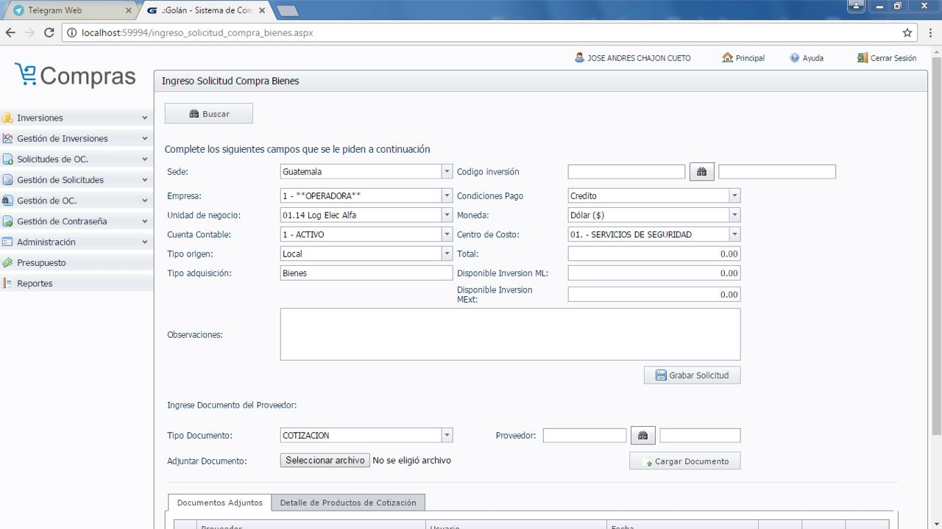

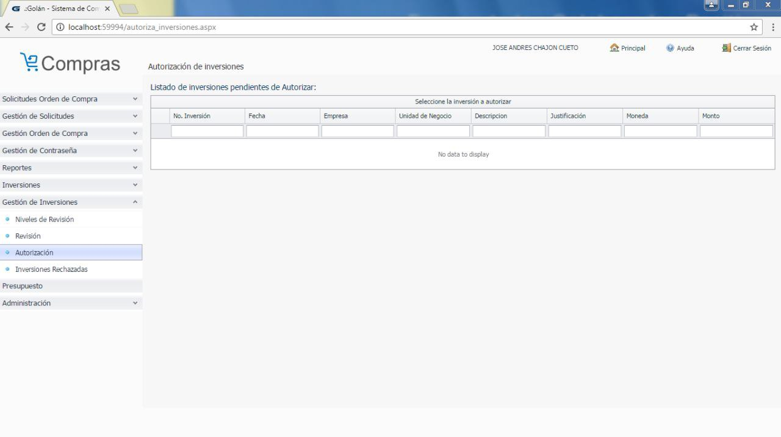

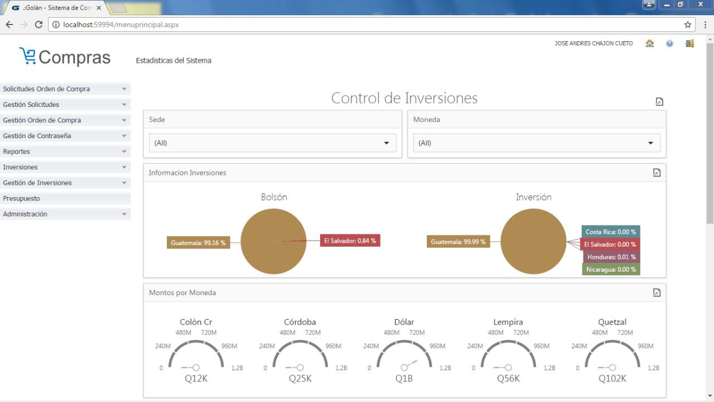

# MÓDULO DE INVENTARIOS

## SAP MM - MIGO

Esta transacción sirve para efectuar movimientos de mercadería en el stock. Es decir, procesos de:

* Entrada
* Salida
* Traspaso
* Traslado
* Etc.

Algunas de las actividades que realiza esta transacción son:

* Visualizar
* Entrada de mercadería
* Anulación
* Salida de mercadería
* Traspaso
* Devolución, etc.

Los documentos de referencia son:

* Documento de Material
* Orden
* Pedido
* Reserva
* Etc.

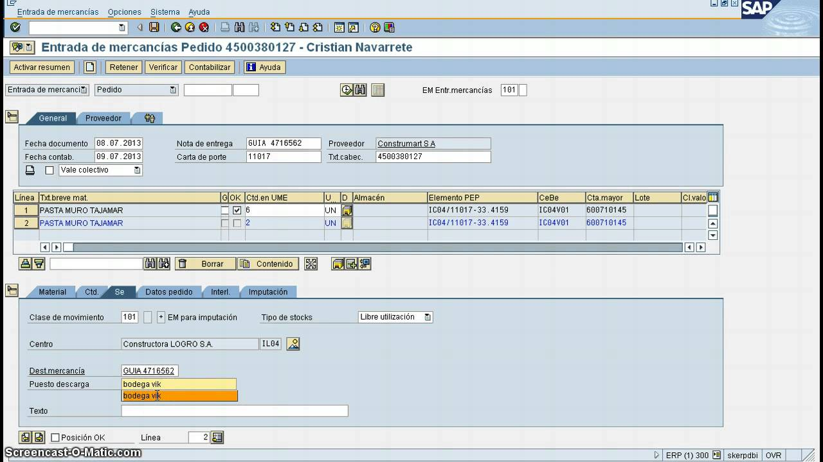

## SAP MM – MIRO

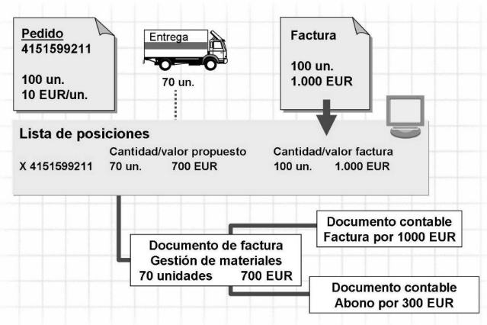

Mediante el uso de esta transacción es posible la creación de una nueva Factura, Nota de Crédito o Cargos / Descargos Posteriores.

El uso de esta transacción da origen a documentos logísticos del módulo MM y contable que tendrán impacto en FI.

El buen funcionamiento de este proceso radica en varios factores:

* Documentos de compra
* Configuración adecuada de cuentas contables.

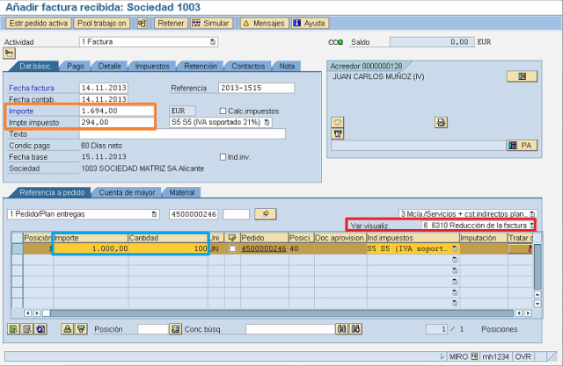

## SAP MM – Solped

La solicitud de pedido consiste en el documento inicial utilizado para casi todo el proceso logístico de compra y movimiento de stock.

Pasos para crear una SOLPED

1. Acceso:
   1. ACCESO DIRECTO: Registro de código transacción. (MM51N -Crear Solped)

[http://4.bp.blogspot.com/-OZZPNUuLxpI/VdSi4FvJoeI/AAAAAAAABI0/b9n8sUQuMTM/s1600/SOLPED1_1.jpg](http://4.bp.blogspot.com/-OZZPNUuLxpI/VdSi4FvJoeI/AAAAAAAABI0/b9n8sUQuMTM/s1600/SOLPED1_1.jpg)

* 1. ACCESO VÍA MENU:

**[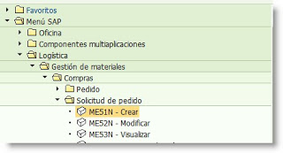](http://1.bp.blogspot.com/-FULmYk4RW1s/VdSjgaJvG4I/AAAAAAAABI4/a4N31gTpY4M/s1600/SOLPED1_2.jpg)**

**INGRESO DE SOLICITUD DE PEDIDO**

* Se debe completar cada uno de los campos obligatorios requeridos en la solicitud de pedido de acuerdo a la necesidad del usuario. Utilizamos el documento ZNB = Solicitud de Pedido.

[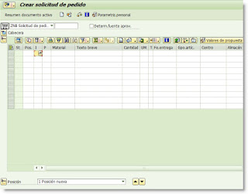](http://1.bp.blogspot.com/-9EMCrf6iw8I/VdSj738xi0I/AAAAAAAABJA/VuruZC59SJk/s1600/SOLPED1_3.jpg)[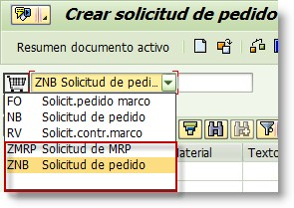](http://4.bp.blogspot.com/-2cePZJbK2R4/VdSkKLCMccI/AAAAAAAABJI/NE8e_rr_8d4/s1600/SOLPED1_4.jpg)

1. **Datos de Entrada:**
   * + **Datos de Cabecera**

[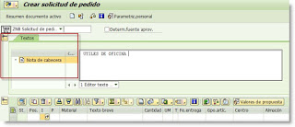](http://4.bp.blogspot.com/-6o-P7soxdMo/VdSkwBMRmWI/AAAAAAAABJQ/MFmLdO8zmcw/s1600/SOLPED1_5.jpg)

* + - **Datos de campos obligatorios**

Seleccionar el material (*visualizar Escenario de visualizar material*)

[http://3.bp.blogspot.com/-DQWwWht8TgM/VdSk6M7k7KI/AAAAAAAABJY/G3RN4muX4EE/s1600/SOLPED1_6.jpg](http://3.bp.blogspot.com/-DQWwWht8TgM/VdSk6M7k7KI/AAAAAAAABJY/G3RN4muX4EE/s1600/SOLPED1_6.jpg)

**NOTA:**SI EL MATERIAL NO SE ENCUENTRA CREADO EN SAP (MAESTRO DE MATERIALES) SE PEDIRÁ AL AREA DE LOGISTICA PARA LA CREACIÓN COMPLETA DEL ARTICULO, QUIERE DECIR CENTRO Y ALMACENES)

[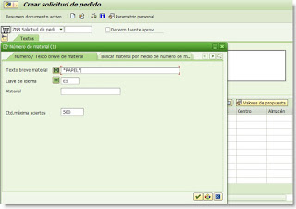](http://2.bp.blogspot.com/-yNO77IAlJ54/VdSlHtVMNjI/AAAAAAAABJg/5Djt3tq48FQ/s1600/SOLPED1_7.jpg)[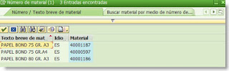](http://3.bp.blogspot.com/-QNb9SvagyOk/VdSlt_NtHrI/AAAAAAAABJo/8UpEPCf___w/s1600/SOLPED1_8.jpg)

[http://1.bp.blogspot.com/-nSQsUM-04Z4/VdSl3Fd37-I/AAAAAAAABJw/Qcb9tYh49uQ/s320/SOLPED1_9.jpg](http://1.bp.blogspot.com/-nSQsUM-04Z4/VdSl3Fd37-I/AAAAAAAABJw/Qcb9tYh49uQ/s1600/SOLPED1_9.jpg)

* Agregar el Solicitante
* Ingresar la cantidad solicitada
* Ingresar el almacén
* Fecha de Entrega: Es la fecha en la que se necesita el material o servicio.

[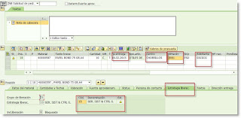](http://2.bp.blogspot.com/-opKn39AWydQ/VdSmeF_DuMI/AAAAAAAABJ4/aWjznmFNM-M/s1600/SOLPED1_10.jpg)

1. **VERIFICAR:** Luego de establecer los campos, es necesario verificar que no se encuentre con errores la solicitud de la siguiente manera:

[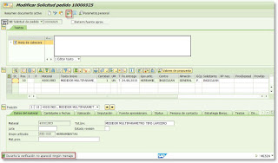](http://1.bp.blogspot.com/-16owb83zlVc/VdSmmmRQfyI/AAAAAAAABKA/AY6k_gCPJ0A/s1600/SOLPED1_11.jpg)

[http://1.bp.blogspot.com/-EfC4x9-2yRA/VdSm2vYT__I/AAAAAAAABKI/q3Vfbcfglz0/s1600/SOLPED1_12.jpg](http://1.bp.blogspot.com/-EfC4x9-2yRA/VdSm2vYT__I/AAAAAAAABKI/q3Vfbcfglz0/s1600/SOLPED1_12.jpg)

Y Si existe algún dato erróneo aparece la siguiente pantalla

[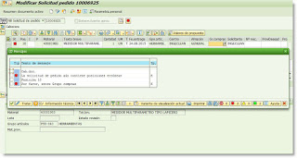](http://2.bp.blogspot.com/-Ty7tgeyvQxo/VdSm9GWo1HI/AAAAAAAABKQ/Z8qq6gPQ9Oo/s1600/SOLPED1_13.jpg)

Se verifica los datos erróneos y se realiza su respectiva corrección.

1. **Seleccionar para grabar o guardar la solicitud de pedido.**

[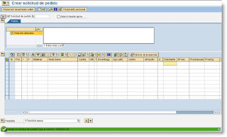](http://3.bp.blogspot.com/-n_Si2uh1cUQ/VdSnKvrohNI/AAAAAAAABKY/i6Yhrgul_y0/s1600/SOLPED1_14.jpg)

1. **Luego de crear la solicitud de pedido,** debe darse seguimiento a la realización del pedido en Compras hasta que el producto sea ingresado al almacén de área solicitante.

# MÓDULO DE AUDITORÍA

## ASPEL SAE 6.0

Controla el ciclo de todas las operaciones de compra-venta de la empresa como inventarios, clientes, facturación, cuentas por cobrar, vendedores, compras, proveedores y cuentas por pagar, automatizando eficientemente los procesos administrativos.

### Proceso de Inventario Físico

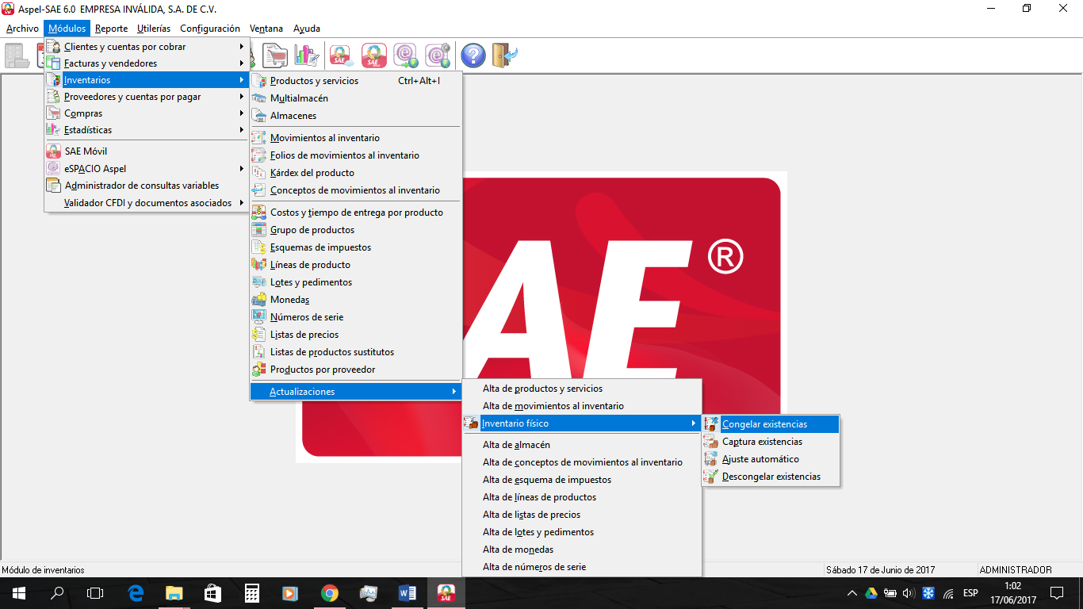

**Congelar existencias**

Este proceso almacena las existencias que se tienen registradas en el sistema en ese momento, para tener un punto de comparación con las existencias resultado del conteo físico del inventario.

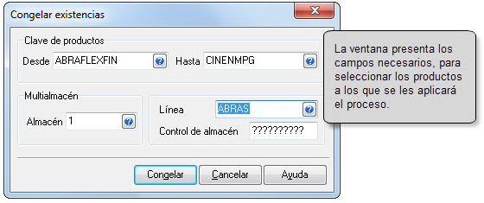

**Descongelar existencias**

Este proceso regresa a su estado original el inventario, permitiendo recuperar las existencias que se tenían antes y dando la posibilidad de congelar existencias con el inventario existente. Si se está trabajando con multialmacén sólo restablecerá el inventario del almacén indicado en el filtro, en caso contrario restablecerá todo el catálogo de productos.

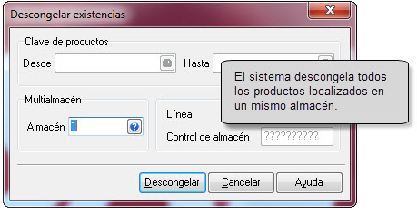

**Filtro de captura de existencias**

Esta ventana permite seleccionar a los productos a los que deseas capturar sus existencias, de esta forma solo se mostrarán los productos que se necesitan y con esto facilitar su captura.

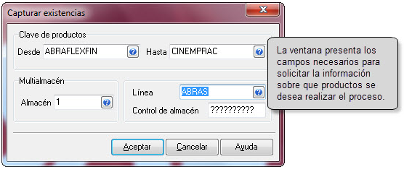

**Captura de existencias**

Esta opción te permite capturar manualmente las existencias físicas de tus productos.

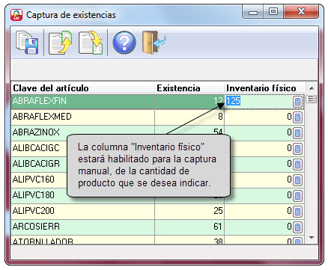

**Ajuste automático**

Éste es el último paso que debes ejecutar para completar la conciliación de las existencias en los productos. La opción realiza el registro de la entrada o salida de productos, en caso de que las existencias físicas resulten mayores o menores a las existencias registradas en el sistema.

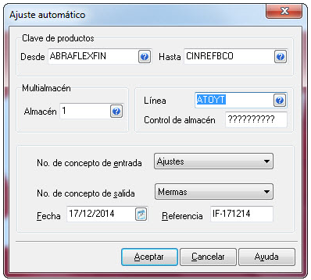

## AUDITOOL

### Procedimientos para auditar la toma física de inventarios de acuerdo con las NIA

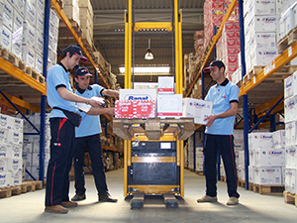

En el cierre contable, la Administración de la Compañía debe efectuar un conteo de las existencias del inventario con corte a 31 de diciembre o una fecha cercana al cierre en la que participen sus auditores.

Para el Auditor, es necesario estar presente en el momento del conteo físico y realizar procedimientos de auditoría que le permitan sentirse satisfecho en cuanto la existencia y condición del inventario.

#### OBJETIVO

De acuerdo con la Norma Internacional de Auditoría (NIA) 501, emitida por la International Federation of Accountants (IFAC), el objetivo del auditor es obtener evidencia de auditoría suficiente y apropiada respecto de la existencia y condición del inventario.

#### PROCEDIMIENTOS SEGÚN LA NIA 501

Si el inventario es un rubro significativo en los estados financieros, el auditor deberá obtener evidencia de auditoría suficiente y apropiada, respecto a la existencia y condición del inventario por medio de:

a) Presencia en el conteo físico del inventario, a menos que no sea factible, para:

* Evaluar las instrucciones y procedimientos de la administración para registrar y controlar los resultados del conteo físico del inventario
* Observar la realización de los procedimientos de conteo de la administración
* Inspeccionar el inventario e identificar inventario dañado, obsoleto y/o de lenta rotación
* Realizar pruebas físicas selectivas al recuento realizado por la compañía; y

b) Realizar procedimientos de auditoría sobre las cifras de los registros finales del inventario de la entidad para determinar si reflejan de manera exacta los resultados reales del conteo del inventario.

* En caso de que el inventario sea realizado por la compañía con un corte diferente al de los estados financieros, el auditor deberá efectuar procedimientos que le permitan verificar las entradas, salidas y otros movimientos realizados entre la fecha del conteo y la fecha de los estados financieros.
* En los casos en donde el auditor no pueda asistir al inventario debido a circunstancias imprevistas, el auditor deberá observar algunos conteos físicos en una fecha alternativa y realizar procedimientos de auditoría de los movimientos del periodo intermedio.
* Si no es factible la asistencia del auditor al inventario físico, el auditor deberá planear y ejecutar procedimientos alternos que le proporcionen evidencia valida y suficiente respecto a la existencia y condición del inventario. En el caso en donde el auditor vea limitado su trabajo, deberá informarlo en su dictamen de acuerdo con la NIA 705
* El auditor deberá estar atento a identificar inventario en poder de terceros y cuyo monto sea significativo en los estados financieros. Para estos casos, el auditor deberá planear y ejecutar procedimientos que le proporcionen evidencia valida y suficiente respecto a la existencia y condición del inventario, realizando ambos o alguno de los siguientes procedimientos:

- Solicitar confirmación al tercero que tiene bajo su custodia y responsabilidad el inventario, en cuanto a las cantidades y condición del inventario.

- Efectuar una inspección de las cantidades y condición del inventario que está en poder del tercero.

## Normativa Internacional de Auditoría (NIA)

Las Normas Internacionales de Auditoría se deberán aplicar en las auditorías de los estados financieros. Las NIA contienen principios y procedimientos básicos y esenciales para el auditor. Estos deberán ser interpretados en el contexto de la aplicación en el momento de la auditoría.

Para comprender y aplicar los principios y procedimientos básicos y esenciales junto con los lineamientos relacionados, es necesario tener en cuenta todo el texto de la NIA incluyendo el material explicativo.

# MÒDULO DE TRANSPORTES

En este documento se presenta un estudio de benchmarking realizado a diferentes sistemas SCM, con el objetivo de tener una idea más clara y concreta de las funciones que tendría que tener el sub módulo de transportes. Con este informe de benchmarking se pretende conocer los posibles alcances del proyecto y sus limitantes.

El análisis se realizó a los siguientes sistemas:

## INFOR

Módulo distribución:

* <http://es.infor.com/industries/distribution/>
* <https://www.youtube.com/watch?v=AKtrK71gASo>

## LOGILITY PLANNING OPTIMIZED

Módulo de Transporte y logística: <https://www.logility.com/solutions/transportation-and-logistics-optimization>

A través de este estudio se presentan las siguientes propuestas de funcionalidad del software.

* Transportes
  + Se tendrá una pantalla para el ingreso de los diferentes tipos de vehículos que tiene la empresa
  + Mantenimiento de los vehículos:
    - Ingreso de Kilometraje
    - Capacidad de almacenaje.
* Asignación de vehículo y piloto.
  + Cuando se reciba una solicitud de transporte se debe de especificar las dimensiones del paquete a transportar. De acuerdo a las dimensiones del paquete el sistema mostrará únicamente los vehículos capaces de transportar la carga, cuidando que el espacio se utilizado eficientemente.
  + Se debe de especificar el tipo viaje. Importación, Exportación, Traslado entre sucursales y envío a cliente. De acuerdo al tipo de viaje seleccionado el sistema pedirá que se cumplan ciertas validaciones para autorizar el viaje. Ej.
    - Para Importación y Exportación se solicitará que se cuenten con documentos de aduana.
    - Se debe de contar con los documentos correspondiente para la entrega, ya sea a otra agencia o a un cliente.
  + Tentativamente un piloto estará asignado a un vehículo.

Puntos a considerar:

* Cada piloto puede estar asociado a un vehículo.
* En el mantenimiento de vehículos está:
  + Ingreso de odómetro actual.
  + Chasis
  + Motor
  + Etc.
* Debe de existir una pantalla de servicio, considerar juntarla o no con la del vale, en donde siempre se debe de tener dentro de cuanto se realizará el próximo servicio al automóvil, la cantidad de lubricantes, etc.
* Cada vez que se realiza un viaje se crea un vale
  + Se registra la salida y destino.
  + Hora de Salida, hora de llegada
  + Lubricantes
  + Cantidad de Km a recorrer
  + Todos los costos que caja deberá de cancelar
  + Debe de existir un lugar en donde se crean sub vales y todos estos deben de pasarse a contabilidad.
    - Lubricantes,
    - Gasolina
    - Mantenimiento
    - Llantas
    - Etc.

# Referencias Bibliográficas

* 1. [www.aspel.com.mx/productos/sae/descargar-aspel-sae/](http://www.aspel.com.mx/productos/sae/descargar-aspel-sae/)
  2. <https://auditool.org/blog/auditoria-externa/938-procedimientos-para-auditar-la-toma-fisica-de-inventarios-de-acuerdo-con-las-normas-internacionales-de-auditoria>
  3. <http://aobauditores.com/nias/>